Kumulácie výsledkov previazaných spoločností.

Popis :

Táto funkčnosť systému slúži na sústredenie všetkých účtovných údajov do jednej dátovej základne. Každá zlučovaná spoločnosť je do spoločnej databázy zaradená ako samostatné stredisko, pričom je v nej možné zachovať údaje o strediskách a zákazkách (prípadne aj o pohľadávkach / záväzkoch) pre každú spoločnosť. Takýmto spôsobom sa zlúčia dáta zo všetkých spoločností. To umožňuje získať a prezentovať komplexný pohľad na previazané spoločnosti s možnosťou rôznych kumulácií.
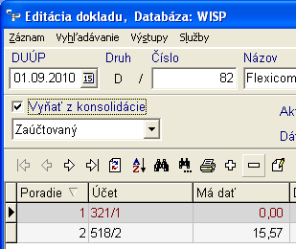
V procese zlučovania je možné nastaviť aj konsolidáciu medzi jednotlivými spoločnosťami.

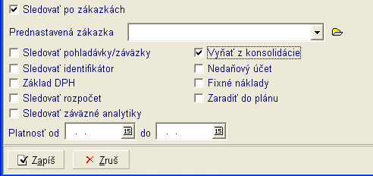

Technické riešenie :

Z databázy každého partnera sa automaticky v zadanom čase vyhrajú všetky účtovné dáta v požadovanom intervale (dni, mesiace), pričom na základe definície sa modifikuje ich tvar pre potreby spoločnej databázy (číslo strediska, konverzia na spoločnú osnovu, filtrovanie účtov...)

Do spoločnej databázy sa automaticky v zadanom čase nahrajú takto pripravené dáta.

Výstupy :

V spoločnej databáze je možný pohľad na dáta v programe WISP alebo vytváranie požadovaných výstupov (zostavy, účtovné výkazy...) ako pri bežnej práci, podklady pre konsolidáciu a pod.

